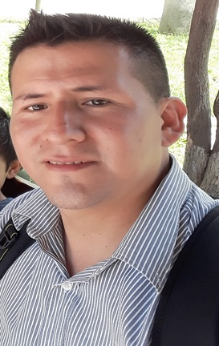
CURRICULUM VITAE

Soy egresado de la Carrera Universitaria de INGENIERÍA INDUSTRIAL.
Tengo Carrera Técnica en COMPUTACIÓN E INFORMÁTICA (Titulado). Disfruto de los retos que se me presenten para fortalecer mí formación profesional. Me gusta el estudio, pongo mucha atención en los detalles.

I. DATOS PERSONALES:
1.1. APELLIDOS | : Casas Avendaño.
1.2. NOMBRES | : Oscar Joel Jhunior.
1.3. LUGAR DE NAC. | : Hospital Regional – Ica.
1.4. FECHA DE NAC. | : 10 de Junio de 1985.
1.5. DNI Nº | : 43052823.
1.6. DOMICILIO | : Jhon F. Kennedy Nº 585 – Parcona - Ica.
1.7. CELULAR | : 925871990
1.8. E-MAIL | : oscarjoelca@hotmail.com
II. EDUCACIÓN:
2.1. SUPERIOR | : CARRERA COMPUTACIÓN E INFORMÁTICA.  I.S.T.P. “San Isidro” – Ica.
2.2. CARRERA UNIVERSITARIA | : INGENIERÍA INDUSTRIAL  Universidad Alas Peruanas.

III. EVENTOS:
3.1. CONFERENCIAS Y CURSOS:
- DIPLOMADO EN LOGÍSTICA.
Organizado por ZEGEL IPAE.

- DIPLOMADO EN SSOMA.
Organizado por IDECAP.

- ESTRATEGIAS GLOBALES DE LA LOGÍSTICA EXPORTACIÓN.
Organizado por la Dirección Regional de Comercio Exterior, Turismo y Artesanía.

- LOGÍSTICA EXPORTADORA 4.0.
Organizado por la Dirección Regional de Comercio Exterior, Turismo y Artesanía.

- EXCEL AVANZADO.
Organizado por SYSTEMATIC.

- SEGURIDAD Y SALUD OCUPACIONAL.
Organizado por el Gobierno Regional de Ica.

- FORMACIÓN DE SUPERVISORES DE SEGURIDAD Y SALUD EN EL TRABAJO.
Organizado por el Colegio de Ingenieros del Perú.

✓ EXCEL - CONTROL DE INVENTARIOS EN KARDEX CON MACROS.
Organizado por Asociación Educativa SYSTEMATIC.

- SEGURIDAD Y SUPERVISIÓN EN LAS ACTIVIDADES DE HIDROCARBUROS EN LA REGIÓN ICA.
Organizado por OSINERGMIN.

- ENSAMBLAJE, REPARACIÓN, ACTUALIZACIÓN Y MANTENIMIENTO DE COMPUTADORAS.
Organizado por Universidad Nacional San Luis Gonzaga de Ica.

- COMPUTACIÓN - OFIMÁTICA.
Organizado por I.S.T. Megatronic.

IV. EXPERIENCIA LABORAL:
- Área de Producción y Procesos.
Fundo HMCLAUSE Ica.

- Packing – Áreas Selección – Área Trazabilidad.
Fundo “Pedregal” Ica.

- Operador Informático.
Instituto Nacional de Estadística e Informática.

- Docencia en Módulos de Computación e Informática.
Centro de Educación Técnico Productiva “CETPRO” Ica.

- Área de Coordinación de Fondos Rotatorios.
Dirección Regional Agraria Ica.

- Área de Informática.
Comisaría del Distrito de Parcona.

